GUÍA PRÁCTICA N°. 2: CONFIGURACIÓN DE ENTORNOS Y CAPAS EN PHP PARA GOAPPLE
GIORGI JULIAN ORDOÑEZ

ING. ROBINSON GOMEZ

FUNDACIÓN DE ESTUDIOS SUPERIORES FESC

ARQUITECTURA Y DISEÑO DE SOFTWARE
SAN JOSE DE CUCUTA

17 DE FEB. DE 2026

- Entrenamiento Intensivo (W3Schools Exercises):
Acción: El estudiante debe ingresar a W3Schools PHP Exercises y realizar todos los ejercicios prácticos que aparecen en la plataforma (Syntax, Variables, Strings, Operators, If...Else, Switch, Loops, Functions, Arrays).
Entregable 1: Documento Word con los pantallazos de cada sección completada (debe verse el indicador de "Correct" en los ejercicios)
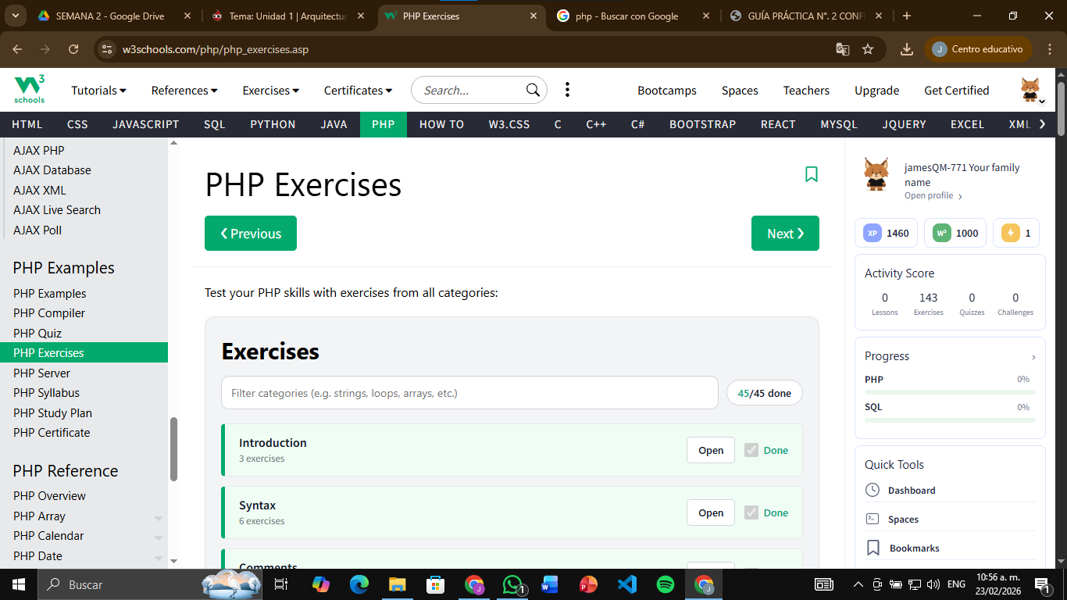

- Retos de Escritura de Código (W3Schools PHP Tryit Editor):
Sin ayudas de "completar", el estudiante debe escribir desde cero en el Tryit Editor los siguientes retos:
Reto 1 (Variables): Declare su nombre, apellido y asignatura. Muestre un saludo formal usando concatenación
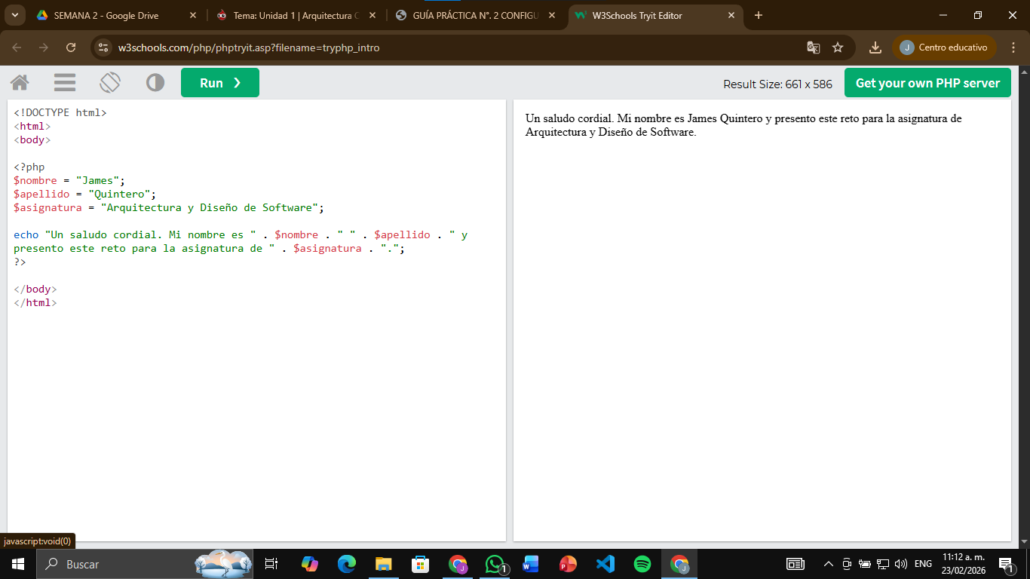
Reto 2 (Operadores): Defina una variable $subtotal. Calcule el IVA (19%) y el precio total. Muestre los tres valores etiquetados.
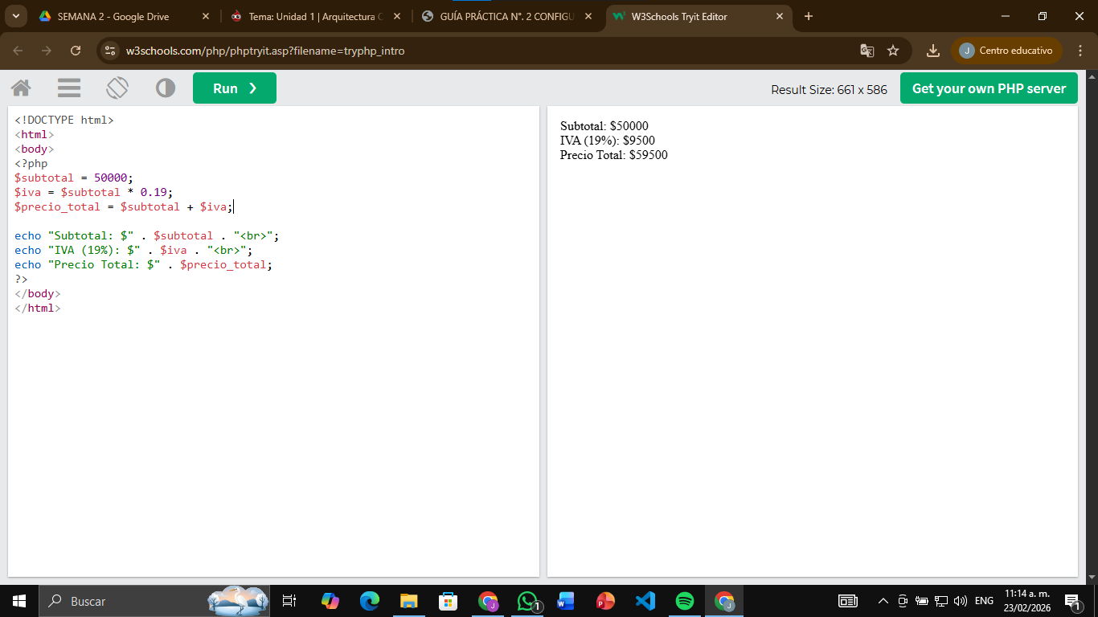

Reto 3 (Lógica): Use un if/else para comparar una variable $nota. Si es mayor o igual a 3.0 muestre "Aprobado", de lo contrario "Reprobado".
